ĐẠI HỌC BÁCH KHOA HÀ NỘI

TRƯỜNG CNTT&TT

**********

**BÁO CÁO THỰC HÀNH**

**HỌC PHẦN: KỸ THUẬT LẬP TRÌNH**

**Bài 3 –** *Tuần 12*

Sinh viên thực hiện: **Tạ Quang Phổ**

MSSV: **20215450**

Mã lớp: **IT3040 – 732830**

Giảng viên hướng dẫn: **ThS. Lê Thị Hoa**

__. Năm học 2023-2024 .__

Contents

**Bài tập 3.1**. Dãy Lucas được định nghĩa bởi Ln = Ln-1 + Ln-2 với L0 = 2, L1 = 1. Hãy viết hàm tính số Lucas thứ n. 3

**Bài tập 3.2**. Trên bàn cờ vua kích thước n*n có một quân mã đang ở ô (1, 1). Hãy đưa ra một dãy các di chuyển của mã sao cho mỗi ô trên bàn cờ đều được đi qua đúng 1 lần (ô (1, 1) được xem là đã đi qua). 4

**Bài tập 3.3**. Một người xuất phát tại thành phố 1, muốn đi thăm tất cả các thành phố khác, mỗi thành phố đúng 1 lần và quay về 1. Chi phí để đi từ thành phố i sang thành phố j là cij. Hãy tìm tổng chi phí nhỏ nhất có thể 8

**Bài tập 3.4**: Cho dãy a có n phần tử. Một dãy con của a là dãy thu được bằng cách xóa đi một số phần tử của a và giữ nguyên thứ tự các phần tử còn lại (có thể không xóa phần tử nào). Hãy tìm dãy con tăng dài nhất của a. 10

**Bài tập 3.5**. Tính hệ số tổ hợp C(n, k). 12

**Bài tập 3.6**. Tìm ước chung lớn nhất của hai số nguyên a, b cho trước. 15

**Bài tập 3.7.** Sử dụng phương pháp khử đệ quy bằng stack, hãy liệt kê các xâu nhị phân độ dài n không có k bit 1 nào liên tiếp. 16

**Bài tập 3.8**. Cân đĩa. 20

**Bài tập 3.9**: Lập lịch cho y tá. 22

**Bài 3.10:** Khoảng cách Hamming. 26

**Bài tập 3.11**: Lịch trình chụp ảnh. 28

**Bài tập 3.12**: Đếm đường đi. 31

Bài thực hành số 3 – Tuần 36

**Bài tập 3.1**. Dãy Lucas được định nghĩa bởi Ln = Ln-1 + Ln-2 với L0 = 2, L1 = 1. Hãy viết hàm tính số Lucas thứ n.

**Bài tập 3.2**. Trên bàn cờ vua kích thước n*n có một quân mã đang ở ô (1, 1). Hãy đưa ra một dãy các di chuyển của mã sao cho mỗi ô trên bàn cờ đều được đi qua đúng 1 lần (ô (1, 1) được xem là đã đi qua).

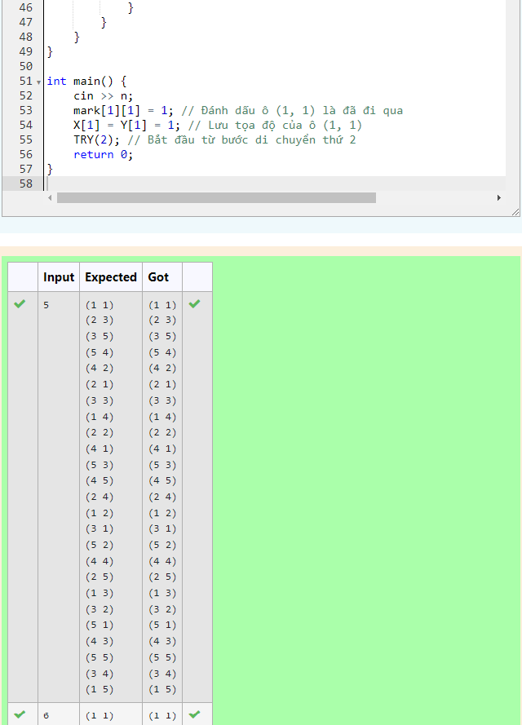

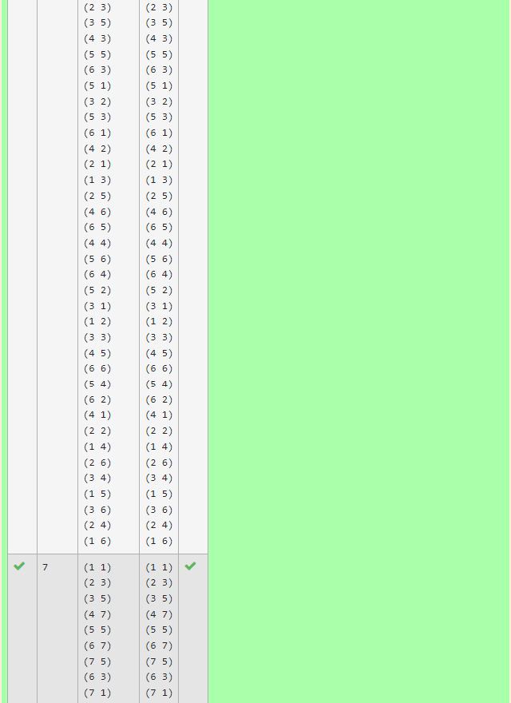

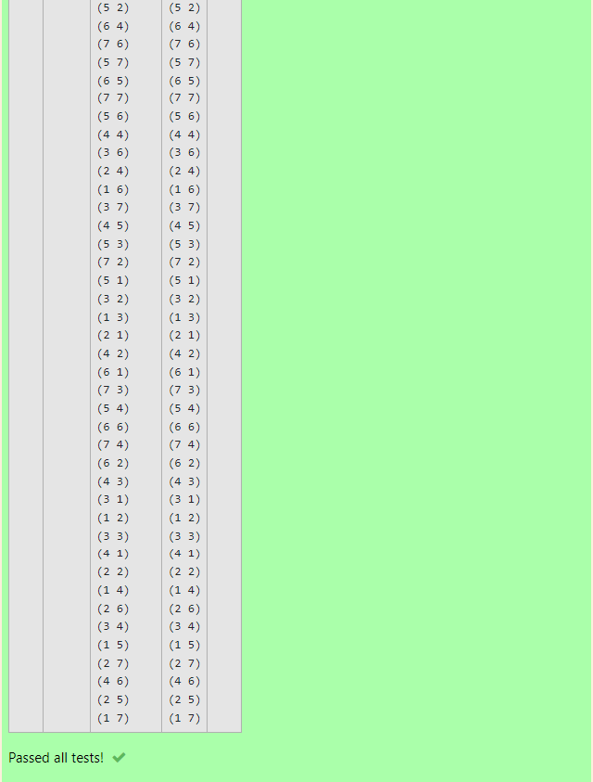

**Bài tập 3.3**. Một người xuất phát tại thành phố 1, muốn đi thăm tất cả các thành phố khác, mỗi thành phố đúng 1 lần và quay về 1. Chi phí để đi từ thành phố i sang thành phố j là cij. Hãy tìm tổng chi phí nhỏ nhất có thể

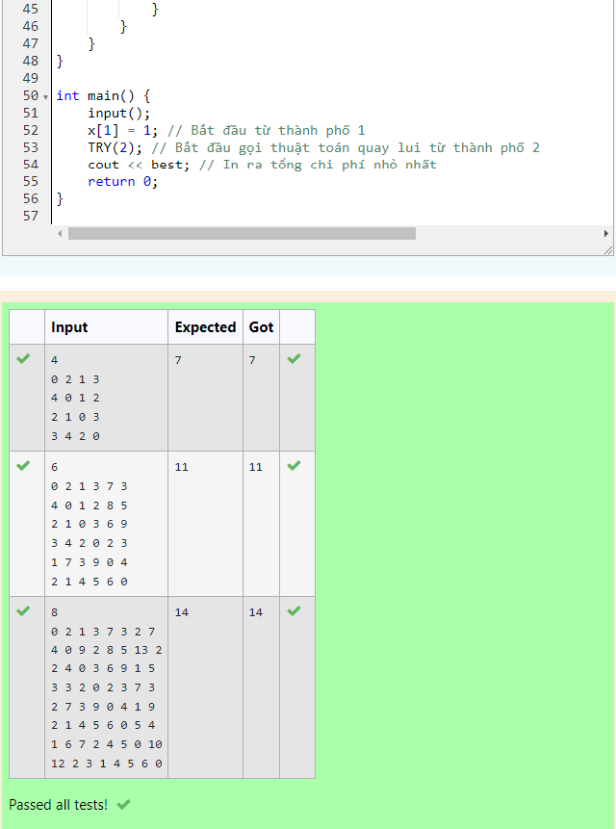

**Bài tập 3.4**: Cho dãy a có n phần tử. Một dãy con của a là dãy thu được bằng cách xóa đi một số phần tử của a và giữ nguyên thứ tự các phần tử còn lại (có thể không xóa phần tử nào). Hãy tìm dãy con tăng dài nhất của a.

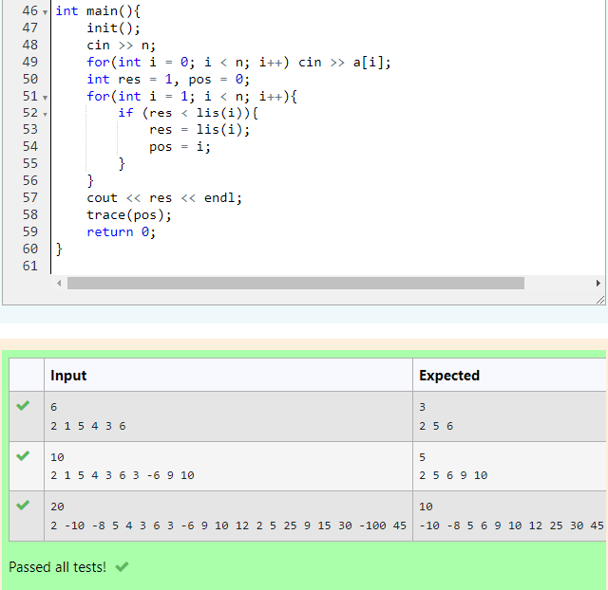

## **Bài tập 3.5**. Tính hệ số tổ hợp C(n, k).

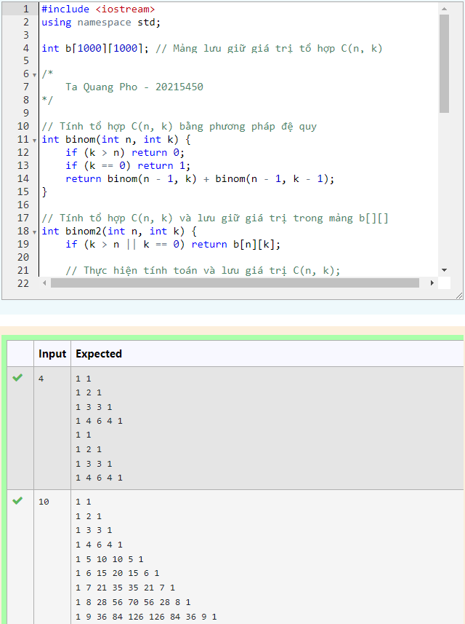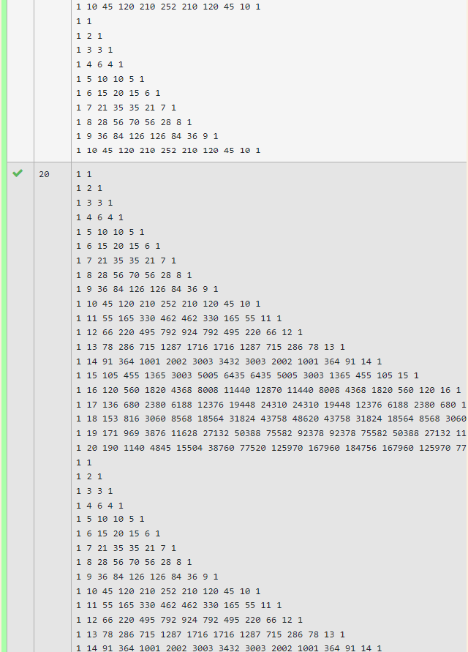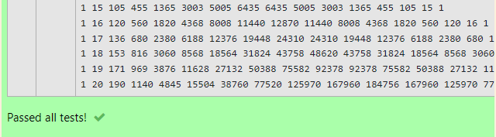

**Bài tập 3.6**. Tìm ước chung lớn nhất của hai số nguyên a, b cho trước.

**Bài tập 3.7.** Sử dụng phương pháp khử đệ quy bằng stack, hãy liệt kê các xâu nhị phân độ dài n không có k bit 1 nào liên tiếp.

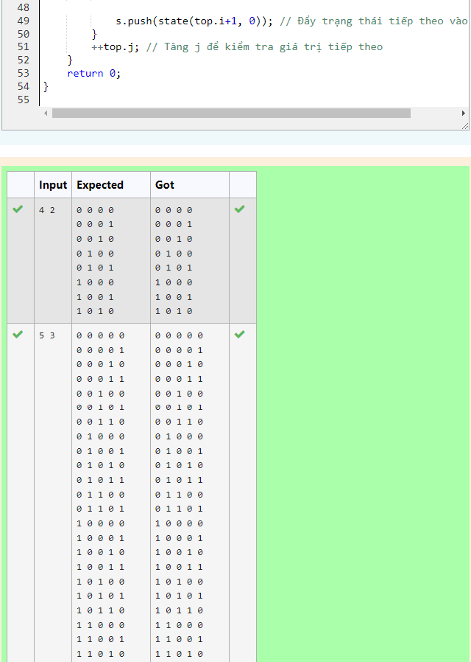

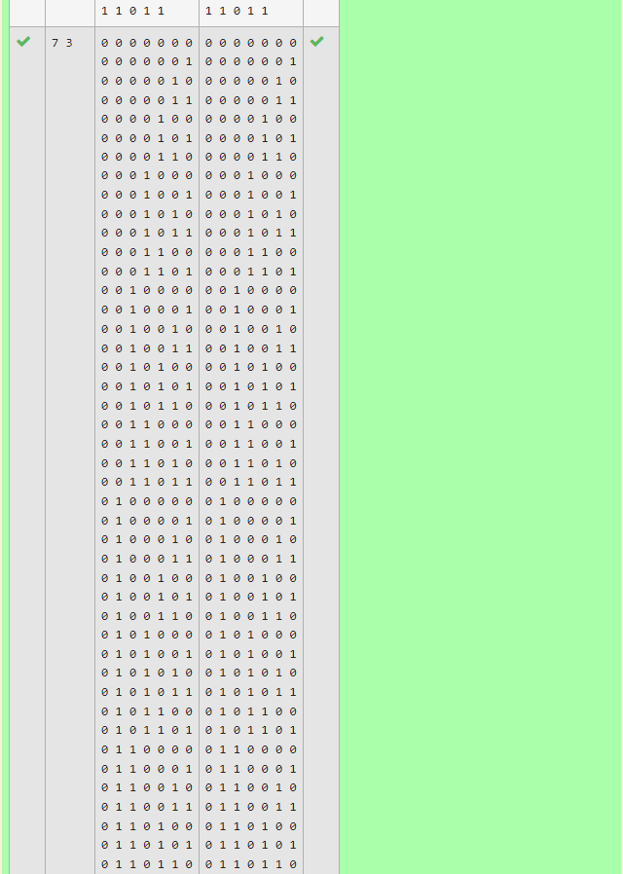

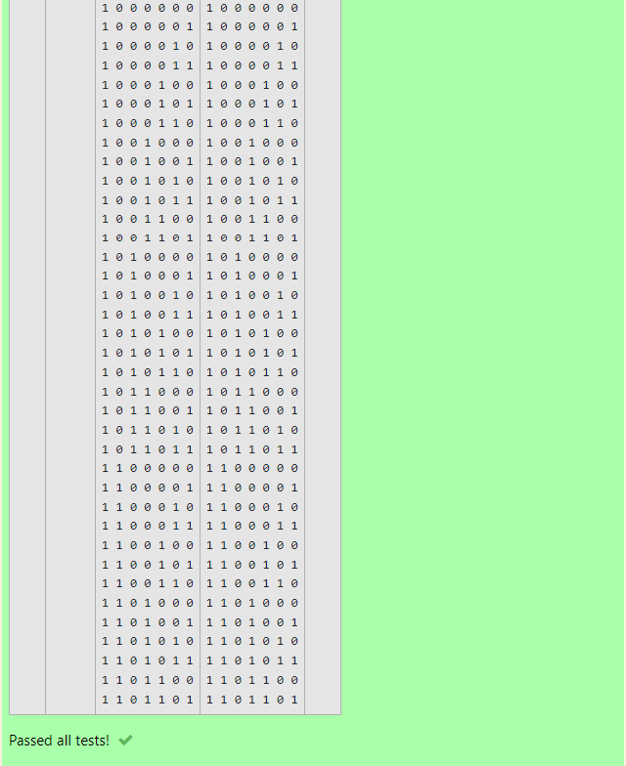

## **Bài tập 3.8**. Cân đĩa.

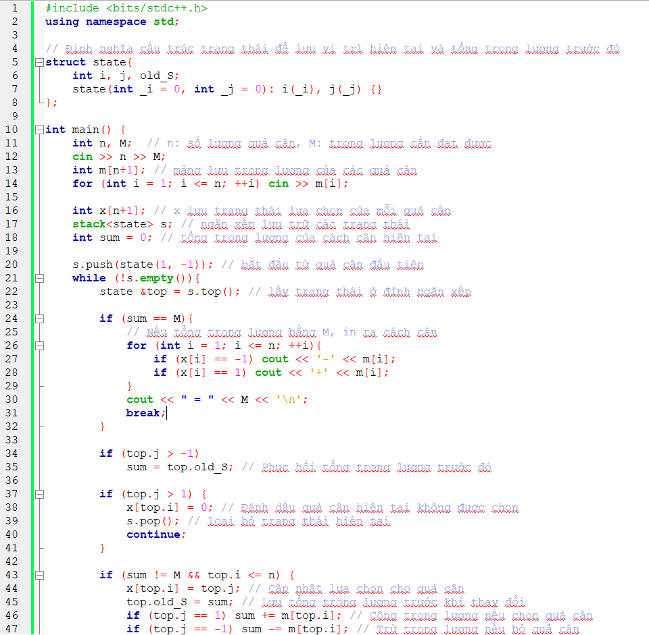

Case 1:

## **Bài tập 3.9**: Lập lịch cho y tá.

Case 1:

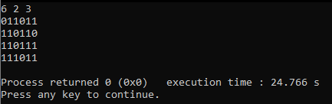

Case 2:

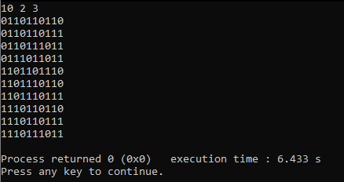

Case 3:

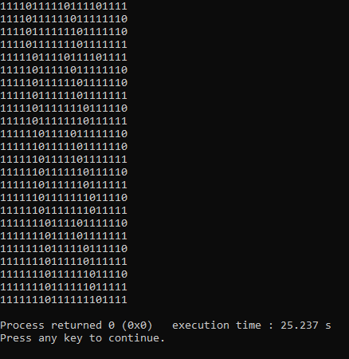

## **Bài 3.10:** Khoảng cách Hamming.

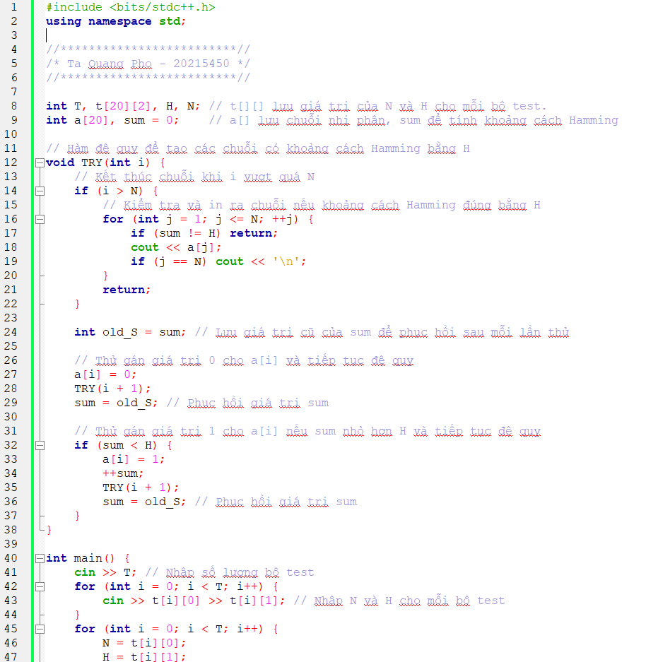

Case 1:



**Bài tập 3.11**: Lịch trình chụp ảnh.

Case 1:

Case 2:

**Bài tập 3.12**: Đếm đường đi.

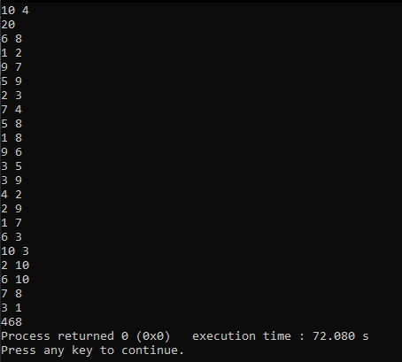Case 1:

Case 2:

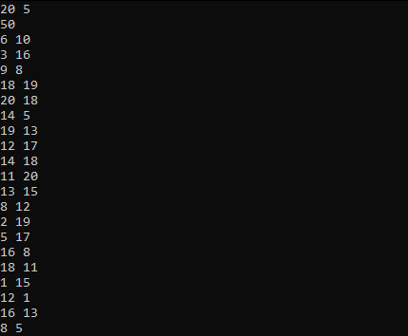

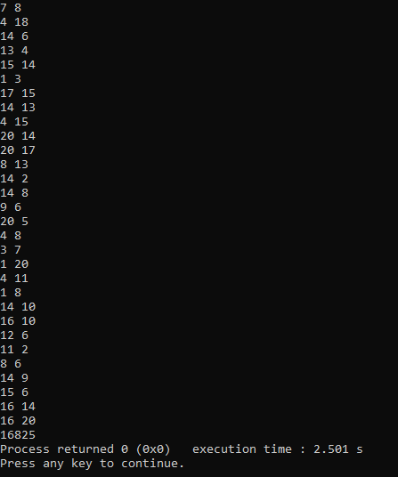

Case 3:

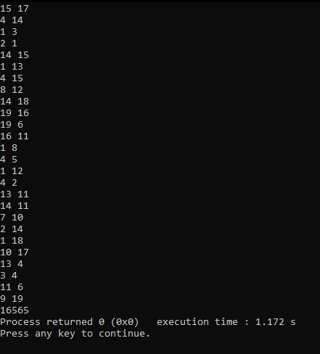

Case 4:

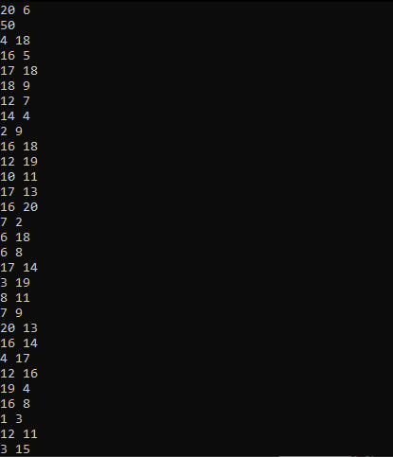

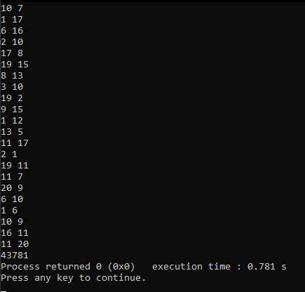

Case 5:

